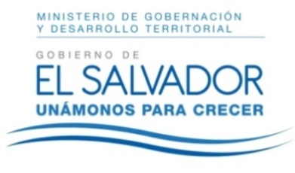
MINISTERIO DE GOBERNACIÓN Y DESARROLLO TERRITORIAL
REPÚBLICA DE EL SALVADOR, AMÉRICA CENTRAL

RESOLUCIÓN NÚMERO ONCE, NÚMERO CORRELATIVO MIGOB-2017-0005. UNIDAD DE ACCESO A LA INFORMACIÓN DEL MINISTERIO DE GOBERNACIÓN Y DESARROLLO TERRITORIAL. San Salvador, a las catorce horas con cuarenta minutos del día veinticuatro de enero de dos mil diecisiete. CONSIDERANDO: I. Que habiéndose presentado solicitud a la Unidad de Acceso a la Información de esta Secretaria de Estado por: -------------------, el día 11 de enero del año 2017. En la cual requiere: “Requerir a la Dirección y Diario Oficial de la imprenta Nacional, Poner a mi disposición el Diario Oficial No. 236, Tomo No. 413, correspondiente al diecinueve de diciembre del corriente año.” II. Que conforme al Art. 74 de la Ley de Acceso a la Información Pública, que establece: “Los Oficiales de Información no darán trámite a solicitudes de información: (…) b. Cuando la información se encuentre disponible públicamente. En este caso deberá de indicar el lugar donde se encuentra la información. (…)”, habiéndose analizado la presente solicitud de información, revisando las funciones del Ministerio de Gobernación y sus dependencias, se concluye que: en el área del Diario Oficial, Dirección de Imprenta Nacional, se encuentra la publicación a la que el solicitante se refiere, por lo que puede acudir a las instalaciones de la mencionada y obtener acceso a la información requerida. POR TANTO, conforme a los Art. 86 inc. 3° de la Constitución, y en base al derecho que le asiste a la solicitante enunciado en el Art. 2 y Arts. 7, 9, 50, 62, 72 y 74 de la Ley de Acceso a la Información Pública, esta dependencia, RESUELVE: 1° CONCEDER el acceso a la información solicitada. 2° Instruir al solicitante el lugar donde se encuentra disponible públicamente la información. 3° Remítase la presente por medio señalada para tal efecto. NOTIFÍQUESE.

